🎓 Nombre del Proyecto: ElectivoEscolar - Sistema de Gestión de Ramos Electivos

🧩 Objetivo del Proyecto:

Desarrollar un sistema automatizado para la organización y gestión del proceso de selección de asignaturas electivas en los niveles de 3ro y 4to medio, utilizando herramientas y técnicas de Java y Spring Boot.

🏗️ Diseño del Proyecto según la Rúbrica

1. Lógica y Programación en Java
- Uso de estructuras básicas como listas, mapas y condicionales para manejar postulaciones y cupos.
- Validaciones de entrada (por ejemplo, evitar duplicados o postulaciones fuera de plazo).
2. Programación Orientada a Objetos
- Clases como Estudiante, Electivo, Profesor, Postulación.
- Aplicación de herencia (por ejemplo, Usuario como clase base de Estudiante y Administrador).
- Encapsulación y polimorfismo en servicios.
3. Spring Boot y API REST
- Endpoints RESTful para:
  - GET /electivos – listar ramos disponibles.
  - POST /postulaciones – registrar postulaciones.
  - GET /estudiantes/{id}/postulaciones – ver postulaciones de un estudiante.
  - POST /electivos – agregar nuevos ramos (solo admins).
- Separación clara entre controladores, servicios y repositorios.
4. Persistencia y Base de Datos (JPA/Hibernate)
- Entidades mapeadas con relaciones:
  - Un Electivo puede tener muchos Estudiantes.
  - Un Estudiante puede postular a varios Electivos.
- Uso de consultas personalizadas para ver cupos disponibles, postulaciones por estudiante, etc.
5. Trabajo en Equipo, Presentación y Entrega
- Repositorio en GitHub con ramas por funcionalidad.
- Presentación clara en PDF o Canva.
- Roles definidos: backend, documentación, testing.

6. Seguridad y Documentación (Opcional)
- Autenticación básica (por ejemplo, login de administrador).
- Swagger para documentar todos los endpoints.

7. Pruebas y Calidad del Código (Opcional)
- Pruebas unitarias para servicios.
- Pruebas funcionales para endpoints clave.
- Código limpio, modular y comentado.

📦 Entregables
- Repositorio en GitHub con README detallado.
- Presentación en PDF o Canva explicando el flujo de la aplicación.
- Envío por correo según lo indicado en la rúbrica.

📅 Plan de Trabajo por Etapas
🔹 Semana 1: Diseño y Preparación
Objetivos:
- Definir el alcance del proyecto: elección de ramos electivos.
- Crear el modelo de clases con POO (herencia, encapsulación, polimorfismo).
- Configurar el proyecto base con Spring Boot y GitHub.
Entregables:
- Diagrama de clases.
- Repositorio inicial en GitHub.
- Documento de planificación (PDF o Canva).

🔹 Semana 2: Persistencia y API REST
Objetivos:
- Implementar entidades JPA con relaciones.
- Crear repositorios JPA.
- Desarrollar servicios y controladores REST.
Criterios cubiertos:
- Fundamentos Java.
- POO.
- Spring Boot + API REST.
- Base de datos (JPA/Hibernate).
Entregables:
- Endpoints funcionales para estudiantes, electivos, postulaciones.
- Base de datos conectada y probada.

🔹 Semana 3: Seguridad y Documentación
Objetivos:
- Implementar Spring Security con roles (ROLE_ADMIN, ROLE_ESTUDIANTE).
- Configurar Swagger para documentar la API.
- Validar acceso a endpoints según rol.
Criterios cubiertos:
- Seguridad básica.
- Documentación con Swagger.
Entregables:
- Acceso protegido por autenticación básica.
- Swagger UI funcional y personalizado.

🔹 Semana 4: Pruebas y Calidad de Código
Objetivos:
- Implementar pruebas unitarias y funcionales.
- Revisar estilo y buenas prácticas de código.
- Refactorizar para mejorar modularidad y reutilización.
Criterios cubiertos:
- Pruebas en Java.
- Calidad de código.
- Cohesión y reutilización.
Entregables:
- Pruebas con cobertura básica.
- Código limpio y comentado.

🔹 Semana 5: Presentación y Entrega Final
Objetivos:
- Preparar presentación en PDF o Canva.
- Validar funcionalidades completas.
- Subir proyecto final a GitHub y enviar por correo.
Criterios cubiertos:
- Presentación clara y estructurada.
- Entrega puntual.
- Trabajo en equipo.
Entregables:
- Presentación final.
- Repositorio completo.
- Correo enviado con todos los entregables.

✅ Checklist de Evaluación
Criterio | Estado
Fundamentos Java | ✅
POO | ✅
Spring Boot + API REST | ✅
JPA/Hibernate | ✅
Arquitectura N Capas | ✅
Seguridad | ✅
Swagger | ✅
Pruebas | ✅
Presentación | ✅
Git/GitHub | ✅
Trabajo en equipo | ✅

✅ Nombre del Proyecto
ElectivoEscolar – Sistema de Gestión de Ramos Electivos

🎯 Objetivo General
Desarrollar una aplicación backend en Java + Spring Boot que permita:
- A estudiantes: visualizar electivos y postular.
- A administradores: gestionar electivos, cupos y asignaciones.
- A profesores: asociarse a electivos.

📐 Arquitectura N-Capas
- Capa de Presentación: Controladores REST.
- Capa de Negocio: Servicios con lógica.
- Capa de Persistencia: Repositorios JPA.
- Base de Datos: MySQL/PostgreSQL.

🧩 Componentes del Proyecto
1. Modelo de Clases (POO)
- Usuario (abstracta): id, nombre, correo, password, rol.
- Estudiante (hereda Usuario): curso, postulaciones.
- Administrador (hereda Usuario): cargo.
- Profesor: id, nombre, especialidad.
- Electivo: id, nombre, descripción, cupos, profesor, postulaciones.
- Postulacion: id, estudiante, electivo, fecha, estado (Enum: PENDIENTE, ACEPTADA, RECHAZADA).
Relaciones:
- Estudiante ↔ Postulacion (OneToMany).
- Electivo ↔ Postulacion (OneToMany).
- Electivo ↔ Profesor (ManyToOne).

2. Persistencia (JPA/Hibernate)
- Anotaciones: @Entity, @Id, @GeneratedValue, @ManyToOne, @OneToMany.
- Repositorios: EstudianteRepository, ElectivoRepository, PostulacionRepository, ProfesorRepository.

3. API REST (Spring Boot)
Endpoints principales:
- Estudiantes:
  - GET /api/estudiantes
  - POST /api/estudiantes
- Electivos:
  - GET /api/electivos
  - POST /api/electivos
  - GET /api/electivos/buscar?nombre=...
- Postulaciones:
  - GET /api/postulaciones
  - POST /api/postulaciones
  - GET /api/postulaciones/estudiante/{id}
- Profesores:
  - GET /api/profesores
  - POST /api/profesores

4. Seguridad
- Spring Security con roles:
  - ROLE_ADMIN: gestionar electivos y estudiantes.
  - ROLE_ESTUDIANTE: crear postulaciones.
- Autenticación básica (para demo) o JWT (para producción).

5. Documentación
- Swagger/OpenAPI:
  - Configuración con springdoc-openapi.
  - Anotaciones @Operation y @ApiResponses en controladores.

6. Pruebas
- JUnit + Mockito:
  - Pruebas unitarias para servicios.
  - Pruebas funcionales para endpoints.

7. Calidad y Buenas Prácticas
- Código modular, limpio y comentado.
- Uso de DTOs para separar entidades de la capa de presentación.

8. Trabajo en Equipo y Presentación
- Repositorio en GitHub con ramas por funcionalidad.
- Presentación en Canva/PDF explicando:
  - Arquitectura.
  - Diagrama de clases.
  - Flujo de endpoints.
  - Capturas de Swagger y pruebas.

📅 Plan de Trabajo
Semana | Actividades
1 | Diseño del modelo, configuración del proyecto y GitHub
2 | Implementación de entidades, repositorios y servicios
3 | Controladores REST + Swagger
4 | Seguridad + Pruebas unitarias
5 | Presentación final y entrega

✅ Checklist según rúbrica
✔ Fundamentos Java
✔ POO (herencia, encapsulación, polimorfismo)
✔ Spring Boot + API REST
✔ JPA/Hibernate
✔ Arquitectura N Capas
✔ Seguridad básica
✔ Documentación Swagger
✔ Pruebas unitarias
✔ Calidad de código
✔ Presentación y GitHub

Semana 1:

- Definir el alcance del proyecto: elección de ramos electivos.

De acuerdo a los electivos permitidos por el ministerio de educación, los cuales se encuentran en la página de Currículum Nacional”, en la sección de Educación general -> 3ro y 4to medio: https://www.curriculumnacional.cl/portal/Curso/Educacion-General/3-y-4-Medio/, escogimos los siguientes electivos para la muestra a utilizar como base de datos:

Área A: 1) Filosofía: Estética, Filosofía Política. 2) Historia: Comprensión histórica del presente. 3) Taller de literatura, Lectura y escritura especializadas.
Área B: 1) Ciencias: Biología celular y molecular, Química. 2) Matemática: Límites, derivadas e integrales.
Área C: 1) Artes: Artes visuales, audiovisuales y multimediales, diseño y arquitectura. 2) Promoción de estilos de vida activos y saludables.

Para generar la muestra simulada se va a considerar el hecho de que solamente se pueden escoger hasta 3 asignaturas electivas, y como máximo, dos de una misma área.

- Crear el modelo de clases con POO (herencia, encapsulación, polimorfismo).

Diagrama de clases Dark
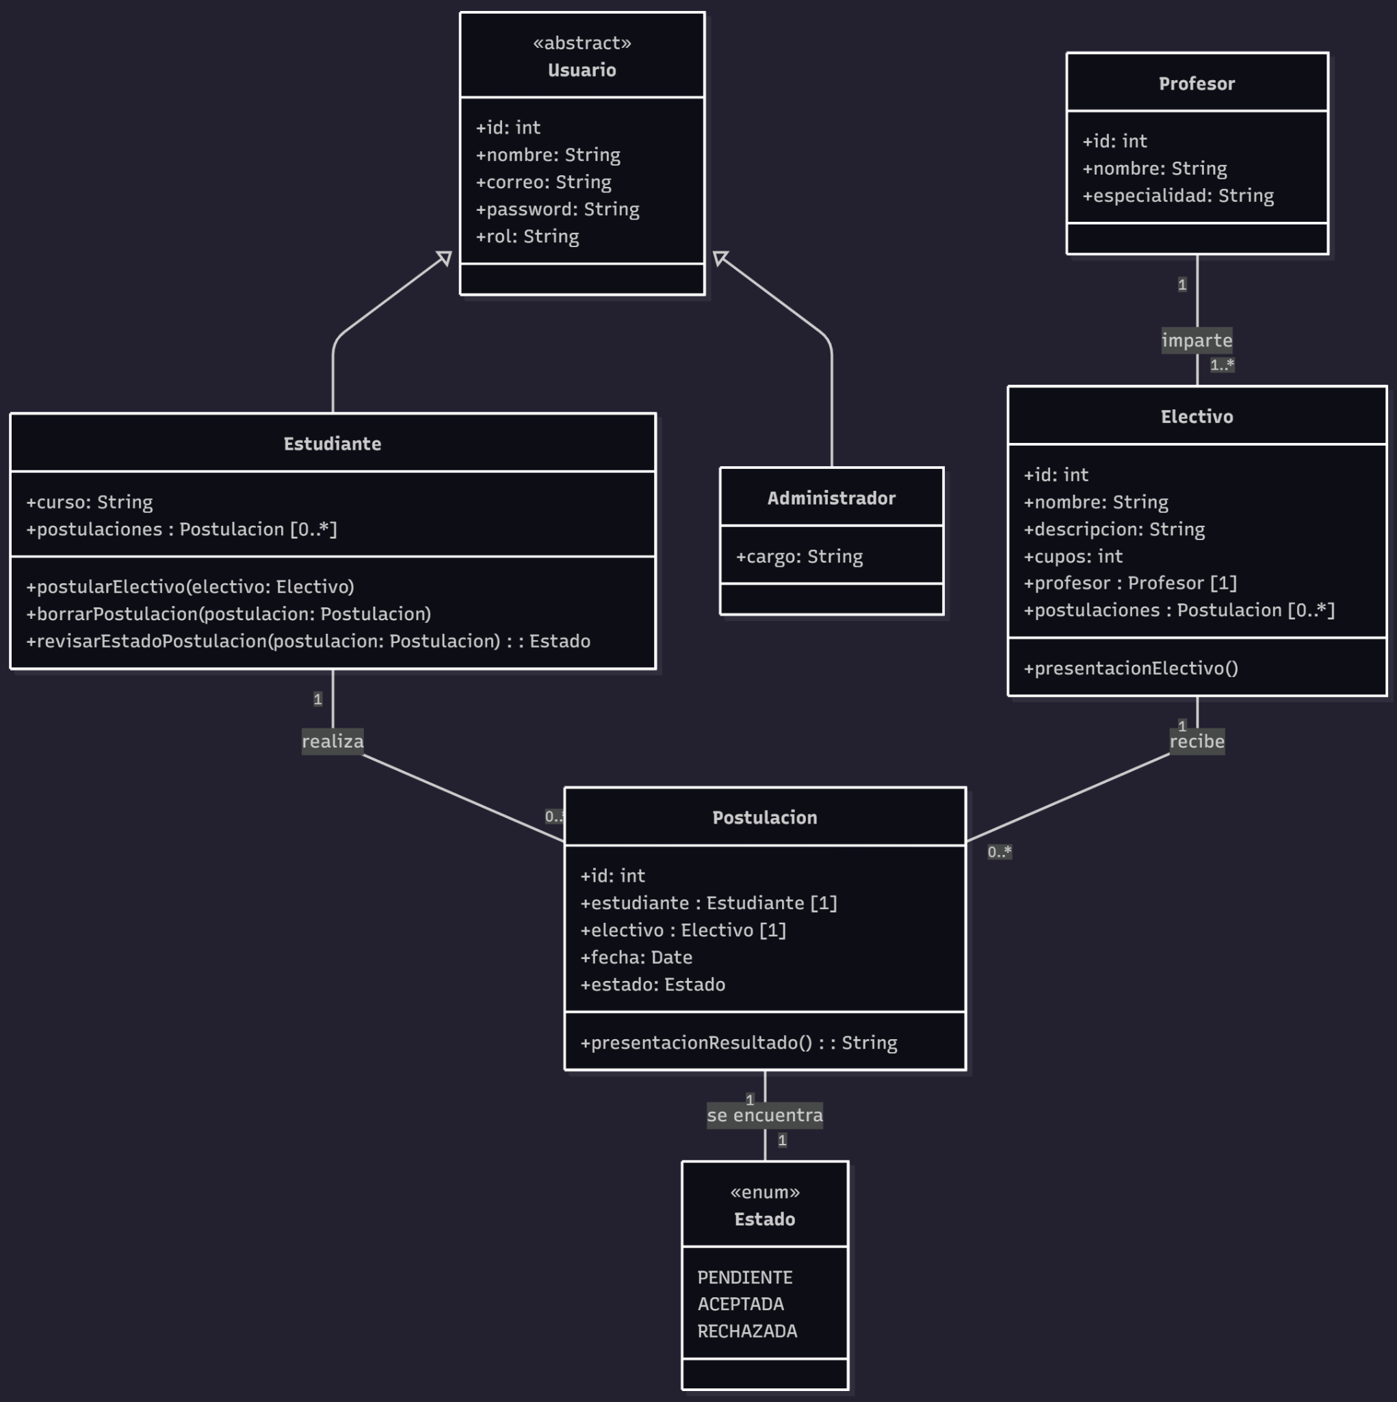
https://javautodidacta.es/tiempo-en-java-localdate-localtime/
https://jarroba.com/enum-enumerados-en-java-con-ejemplos/
https://docs.spring.io/spring-framework/reference/core/beans/dependencies/factory-collaborators.html

Diagrama de clases Neutral
